Госпитализация
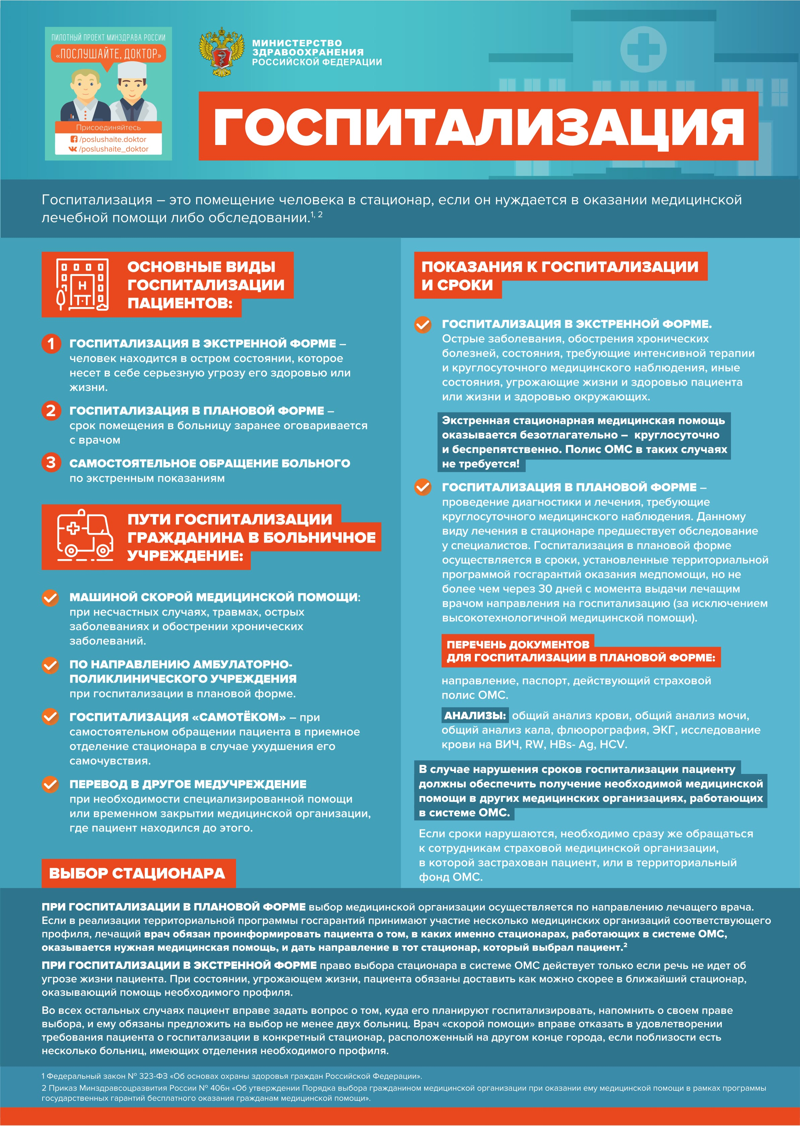
Инфографика госпитализация (скачать)
Госпитализация
Иногда возникают ситуации, когда пациента нужно госпитализировать. Что же это такое – госпитализация, и в каких случаях она применима. Госпитализацией называется помещение пациента в стационар медицинской организации частной или государственной формы собственности. В зависимости от способа доставки пациента в больницу и его состояния различают два основных вида госпитализации пациентов:
1) экстренная госпитализация – человек находится в остром состоянии, которое несет в себе серьезную угрозу его здоровью или жизни.
2) плановая госпитализация – срок помещения в больницу заранее оговаривается с врачом.
Пути госпитализации гражданина в больничное учреждение:
1) машиной скорой медицинской помощи: при несчастных случаях, травмах, острых заболеваниях и обострении хронических заболеваний.
2) по направлению амбулаторно-поликлинического учреждения при плановой госпитализации. Также направление может оформить медико-реабилитационная экспертная комиссия или военкомат.
3) госпитализация «самотёком» – при самостоятельном обращении пациента в приемное отделение стационара в случае ухудшения его самочувствия.
4) Перевод в другое медучреждение при необходимости специализированной помощи или временном закрытии медицинской организации, где пациент находился до этого.
Показания к госпитализации и сроки
Экстренная госпитализация.
Показания: острые заболевания, обострения хронических болезней, состояния требующие интенсивной терапии и круглосуточного медицинского наблюдения, иные состояния, угрожающие жизни и здоровью пациента или жизни и здоровью окружающих.
Экстренная стационарная медицинская помощь оказывается безотлагательно – круглосуточно и беспрепятственно всем, кто в ней нуждается. Госпитализация в стационар по экстренным показаниям осуществляется по направлениям врачей медицинских организаций любой формы собственности (в том числе индивидуальных предпринимателей, осуществляющих медицинскую деятельность), по направлениям фельдшеров-акушеров, бригад скорой медицинской помощи (врачебной, фельдшерской). Полис ОМС в таких случаях не требуется (Федеральный закон 326-ФЗ «Об обязательном медицинском страховании в РФ»). Достаточно самостоятельно обратиться в приемное отделение стационара или вызвать «скорую помощь».
Плановая госпитализация – проведение диагностики и лечения, требующие круглосуточного медицинского наблюдения. Данному виду лечения в стационаре предшествует обследование у специалистов, включающее сдачу анализов, рентгеновских снимков, КТ, МРТ и т.д.
Плановая госпитализация осуществляется в сроки, установленные территориальной программой государственных гарантий оказания медпомощи, но не более чем через 30 дней с момента выдачи лечащим врачом направления на госпитализацию (за исключением высокотехнологичной медицинской помощи, при оказании которой сроки могут быть превышены).
В направлении поликлиники, выданном пациенту, врач стационара указывает дату планируемой госпитализации. Плановая госпитализация осуществляется при наличии у больного следующих документов: паспорта или иного документа, удостоверяющего личность, действующего полиса ОМС, направления из медицинской организации первичной медико-санитарной помощи, результатов диагностических исследований, которые могут быть проведены в амбулаторных условиях.
При плановой госпитализации пациента объемы и сроки проведения лечебно-диагностических мероприятий определяются после его осмотра врачом в день поступления в соответствии с утвержденными стандартами оказания медицинской помощи, протоколами ведения больных, состоянием больного.
В случае нарушения сроков госпитализации
В случае невозможности соблюдения предусмотренных сроков ожидания пациенту должны обеспечить получение необходимой медицинской помощи в других медицинских организациях, работающих в системе ОМС.
Если сроки нарушаются или если пациент не знает, сколько необходимо ждать, то, как советует Минздрав, необходимо сразу же обращаться к сотрудникам страховой медицинской организации, в которой застрахован пациент или в территориальный фонд ОМС.
Выбор стационара
При плановой госпитализации. При плановой форме госпитализации выбор медицинской организации осуществляется по направлению лечащего врача. Однако в случае, если в реализации территориальной программы государственных гарантий бесплатного оказания гражданам медицинской помощи принимают участие несколько медицинских организаций, оказывающих медицинскую помощь по соответствующему профилю, лечащий врач обязан проинформировать пациента о том, в каких именно стационарах, работающих в системе ОМС, оказывается нужная медицинская помощь, и дать направление в тот стационар, который выбрал пациент(Федеральный закон-323 «Об основах охраны здоровья граждан в Российской Федерации»).
За советом по выбору стационара пациент может обратиться и в свою страховую компанию. Если врач не желает обсуждать возможные варианты и давать направление с учетом вашего выбора, то пациенту следует обратитесь к заведующему отделением, главврачу поликлиники или же в свою страховую компанию.
При экстренной госпитализации. Право выбора стационара в системе ОМС действует не только при плановой госпитализации, но только если речь не идет об угрозе жизни пациента. При состоянии, угрожающем жизни, пациента обязаны доставить как можно скорее в ближайший стационар, оказывающий помощь необходимого профиля.
Во всех остальных случаях – право выбора у пациента есть. Пациент вправе задать вопрос о том, куда его планируют госпитализировать, напомнить о своем праве выбора, и ему обязаны предложить на выбор не менее двух больниц. Однако станции скорой и неотложной помощи обслуживают определенные зоны населенных пунктов. Врач «скорой помощи» вправе отказать в удовлетворении требования пациента о госпитализации его в конкретно названный пациентом стационар, расположенный на другом конце города, тогда как поблизости есть несколько больниц, имеющих отделения необходимого профиля.
При отсутствии мест, пациент ставится в очередь с занесением информации в специальный журнал. При наличии мест, пациент вызывается по телефону.
При поступлении пациент знакомится с информированным согласием на оказание помощи. При подписании согласия пациентом — пациент госпитализируется. Если пациент отказывается подписать согласие, то он не может быть госпитализирован. При невозможности пациентом подписать согласие (тяжелое состояние), согласие может подписать законный представитель пациента или решение о госпитализации принимается консилиумом врачей.
Что взять с собой на госпитализацию?
После того, как получено направление в стационар, не забудьте заранее собрать вещи, которые понадобятся в отделении больницы.
1. Документы:
Как при экстренной, так и при плановой платной госпитализации из документов обязательно иметь при себе:
• паспорт – обязательно;
• полис ОМС;
• страховое свидетельство СНИЛС;
• результаты ранее полученных исследований.
2. Одежда и обувь:
• пижама (или сорочка) и халат (вещи должны быть удобными и желательно из хлопчатобумажных тканей);
• нижнее бельё и носки;
• тапочки (желательно резиновые);
• тёплые вещи (палаты регулярно проветриваются);
• одежда на выписку.
3. Личные вещи:
При плановой госпитализации в стационар Вам могут понадобиться следующие вещи:
• Посуда и столовые приборы (кружка, глубокая и мелкая тарелка, ложка столовая и чайная);
• Полотенца (для рук и лица, для тела, бумажные полотенца, салфетки сухие и влажные);
• Блокнот и ручка;
• Мобильный телефон и зарядное устройство.
4. Предметы гигиены:
• Мыло (обычное или жидкое);
• туалетная бумага;
• шампунь;
• гигиенические прокладки;
• увлажняющий крем для рук.

